Приложение 1
к распоряжению
администрации
города Красноярска
от ____________ № _________

СВЕДЕНИЯ
о границах публичного сервитута

Местоположение границ  публичного сервитута | Красноярский край, городской округ город Красноярск, город Красноярск, Советский район
Система координат | МСК-167, зона 4
Метод определения координат | аналитический метод
Площадь земельного участка | 264 кв. м
Средняя квадратическая погрешность положения характерной точки (Mt), м | 0,1
Обозначение характерных  точек границ | Координаты, м
Обозначение характерных  точек границ | Х | Y

1 | 2 | 3
1 | 638161.36 | 103424.85
2 | 638170.99 | 103415.66
3 | 638158.85 | 103402.58
4 | 638151.81 | 103403.30
5 | 638147.29 | 103398.43
6 | 638135.62 | 103399.47
7 | 638134.84 | 103393.05
8 | 638126.38 | 103393.92
9 | 638120.13 | 103341.63
10 | 638115.50 | 103342.24
11 | 638115.24 | 103340.25
12 | 638121.88 | 103339.38
13 | 638128.13 | 103391.73
14 | 638136.59 | 103390.86
15 | 638137.37 | 103397.31
16 | 638148.08 | 103396.36
17 | 638152.60 | 103401.21
18 | 638159.64 | 103400.49
19 | 638173.80 | 103415.74
20 | 638162.74 | 103426.30
1 | 638161.36 | 103424.85
Система координат: МСК 167

Схема расположения границ публичного сервитута

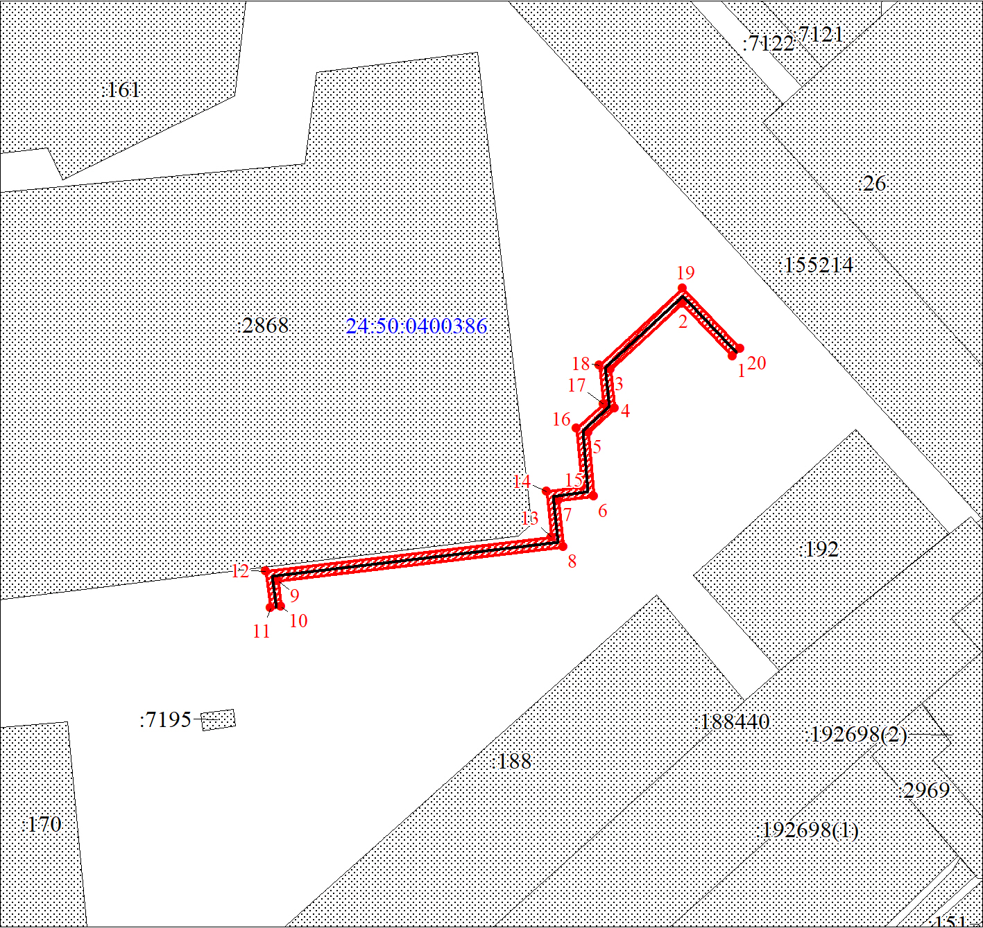
Масштаб 1:1000
Условные обозначения:

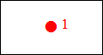 | – характерная точка границы публичного сервитута;
 | – границы публичного сервитута;
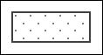 | – земельный участок, сведения о котором содержатся в ЕГРН;
:2868 | – кадастровый номер земельного участка, сведения о котором содержатся в ЕГРН;
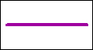 | – инженерное сооружение, в целях размещения которого устанавливается публичный сервитут;
24:50:0400386 | – обозначение кадастрового квартала.

